PÁGINA WEB “STEARWAY-NORTH POLE”
MANUAL DE USUARIO

1. INTRODUCCIÓN
Este manual tiene como objetivo explicar al usuario cómo navegar y utilizar correctamente la página web “StearWay-North Pole” donde se muestra el menú de bebidas, menú de postres y promociones de esta cafetería, además de permitir el inicio de sesión para que los usuarios puedan navegar en esta pagina tranquilamente.

2. REQUERIMIENTOS

Para visitar este sitio web tenemos que entrar desde un navegador puede ser: Google, Chrome o Microsoft Edge.Tambien tener en cuenta que se puede abrir esta página en laptop, Tablet o celular funciona para todo tipo de dispositivos.

3. INSTRUCCIONES DE USO

Pantalla de Inicio
Al ingresar a la página, el usuario verá:
- La parte superior izquierda el logo, el nombre “StearWay” y las secciones que tiene la página en la parte superior derecha.
- Después una foto principal que muestra una bebida con título y breve descripción de los sabores de navidad que al apretar el botón “ver bebidas” te llevara a la sección de bebidas de navidad ya que estamos en esta época.
- Un menú principal con cuatro bebidas del momento “Bebidas navideñas”.
- Imágenes que al apretar el link te dirigen automáticamente a bebidas o postres.
- Un Formulario de Inicio de sesión para poder visitar las otras secciones.
- Pie de página con información si desea saber más de la pagina.

Menú Bebidas
Al seleccionar Menú Bebidas, se muestran bebidas:
- Calientes
- Frías
- Especiales de Navidad
Solo se pueden ver los productos y solo muestran su nombre y foto correspondiente de cada bebida. También tienen animación que al acercarte con el mouse o el dedo resalta la imagen que presionas.

Menú Postres
Muestra las cuatro variedades de postres más consumidas:
- CheeseCake
- Muffin de chocolate
- Galleta choco chips
- Rollito de canela
Solo se muestran con su nombre, descripción breve y foto correspondiente. También tienen animación que al acercarte con el mouse o el dedo resalta la imagen que presionas.

Promociones
Sección donde el usuario podrá ver ofertas como:
- Lattes 2x1
- Bebida + postre con descuento
- Bebidas Navideñas
Solo se mostrará las fotos correspondientes y el nombre de cada uno. También tienen animación que al acercarte con el mouse o el dedo resalta la imagen que presionas.
4. FUNCION DE LA PAGINA

Iniciar Sesión
Esta función se encuentra al final de la página Inicio. Los usuarios necesitan iniciar sesión para poder ver todas las secciones de la página.
Pasos para iniciar sesion:
- Ingresar correo electrónico
- Ingresar contraseña
- Presionar “Iniciar Sesión”
Si los datos están correctos, se habilita la navegación completa en el sitio.
Sin iniciar sesión no se puede acceder a las otras secciones. Mostrará un mensaje de alerta si no se llenan todos los campos o si intenta acceder a otra sección sin iniciar sesión.

Navegación en dispositivos
- Para los computadores o laptops se mostrará la página completa podrás ver las bebidas al igual que los postres al mismo tiempo todos. Como se muestra en la imagen:
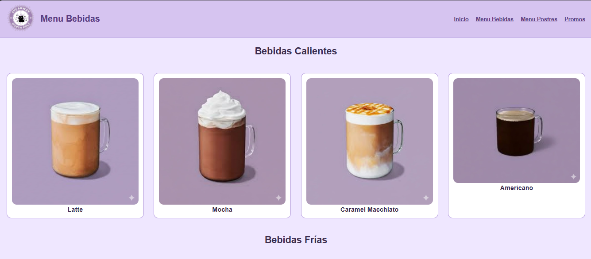
- En pantallas pequeñas como las Tablets se mostrarán dos imágenes y se seguirá mostrando las secciones en la parte superior derecha, como se muestra en la imagen:

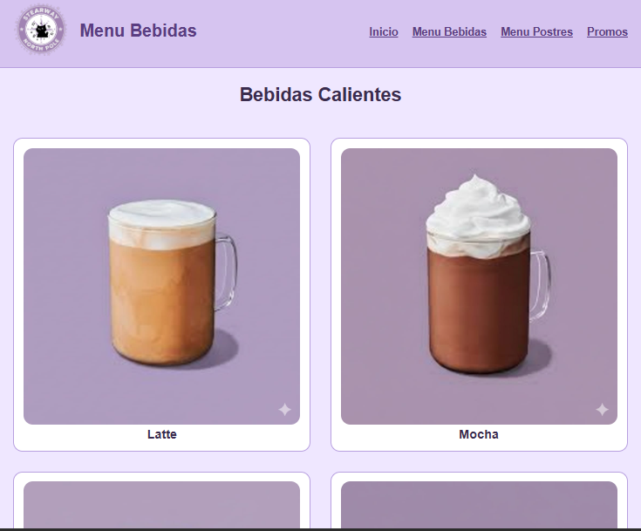

- En pantallas más pequeñas más que todo celulares aparecerá un botón de menú hamburguesa que al tocarlo se despliegan las secciones de la página, como se muestra en la imagen:
